TRAPEZOIDAL / TRAPEZ FORMET GEVIND
Kilde: https://snittappe.dk/gevindtyper
Trapezgevind/Trapezoidal thread (Europæisk) ligner til forveksling Acme gevind (Amerikansk). Acme gevind har en vinkel på 29°, hvorimod et metrisk trapezgevind har en flanke på 30°. Trapezgevindet er beskrevet i DIN 103 normen. Desuden er gevindet også defineret under ISO standarderne:
ISO 2901, ISO 2901, ISO 2903, ISO 2904 og ISO 103.
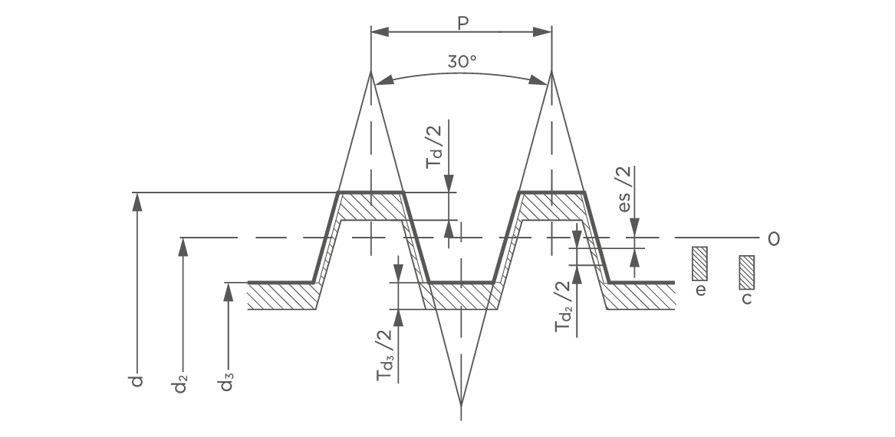
Eksempel Tr 8 x 1.5.
Tr beskriver gevindet, 8 er den nominelle diameter i millimeter og 1.5 svarer til gevindstigningen i mm
Tr-trapezgevind 30°
Diameter | Stigning i mm | min. | max. | Gevindbor / Skæring
tr. 8 | 1,50 | 6,500 | 6,690 | 6,60
tr. 10 | 2,00 | 8,000 | 8,236 | 8,20
tr. 10 | 3,00 | 7,000 | 7,315 | 7,30
tr. 12 | 3,00 | 9,000 | 9,315 | 9,30
tr. 14 | 3,00 | 11,000 | 11,315 | 11,30
tr. 14 | 4,00 | 10,000 | 10,375 | 10,30
tr. 16 | 4,00 | 12,000 | 12,375 | 12,30
tr. 18 | 4,00 | 14,000 | 14,375 | 14,30
tr. 20 | 4,00 | 16,000 | 16,375 | 16,30
tr. 22 | 5,00 | 17,000 | 17,450 | 17,40
tr. 24 | 5,00 | 19,000 | 19,450 | 19,40
tr. 26 | 5,00 | 21,000 | 21,450 | 21,40
tr. 28 | 5,00 | 23,000 | 23,450 | 23,40
tr. 30 | 6,00 | 24,000 | 24,500 | 24,40
tr. 32 | 6,00 | 26,000 | 26,500 | 26,40
tr. 36 | 6,00 | 30,000 | 30,500 | 30,40
tr. 40 | 7,00 | 33,000 | 33,560 | 33,40

Teknisk information om trapezgevindspindler
Kilde: https://www.bornemann-gewindetechnik.de/da/produkter/trapezgevind/
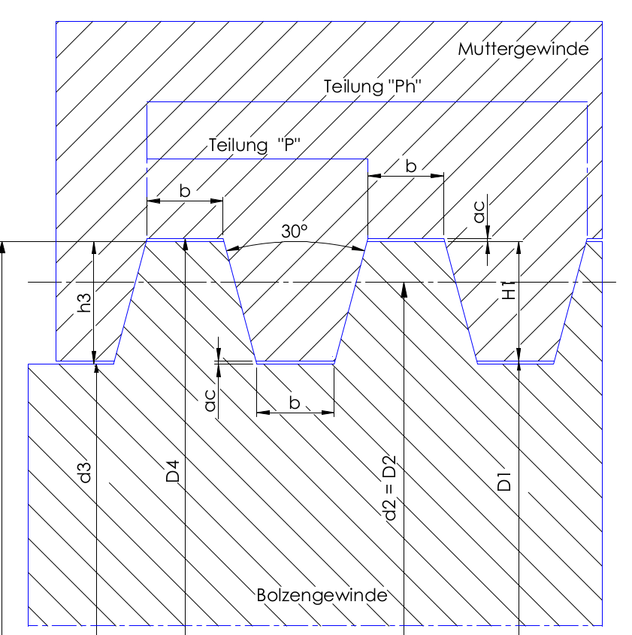
Her er de nominelle dimensioner for forskellige dimensioner for de metriske ISO trapezgevind i overensstemmelse med DIN 103. Du finder også et eksempel på en teknisk tegning, der afbilder et af vores trapezgevind:

Trapezoidal thread according to DIN 103 Nominal dimension for thread profiles Thread profile dimensions in mm: 1,5 -12 mm
P | 1,5 | 2 | 3 | 4 | 5 | 6 | 7 | 8 | 9 | 10 | 12
ac | 0,15 | 0,25 | 0,25 | 0,25 | 0,25 | 0,5 | 0,5 | 0,5 | 0,5 | 0,5 | 0,5
h3-H4 | 0,9 | 1,25 | 1,75 | 2,25 | 2,75 | 3,5 | 4 | 4,5 | 5 | 5,5 | 6,5
H1 | 0,75 | 1 | 1,5 | 2 | 2,5 | 3 | 3,5 | 4 | 4,5 | 5 | 6
R1-max. | 0,075 | 0,125 | 0,125 | 0,125 | 0,125 | 0,25 | 0,25 | 0,25 | 0,25 | 0,25 | 0,25
R2-max. | 0,15 | 0,25 | 0,25 | 0,25 | 0,25 | 0,5 | 0,5 | 0,5 | 0,5 | 0,5 | 0,5

Thread profile dimensions in mm: 14 - 44 mm
P | 14 | 16 | 18 | 20 | 22 | 24 | 28 | 32 | 36 | 40 | 44
ac | 1 | 1 | 1 | 1 | 1 | 1 | 1 | 1 | 1 | 1 | 1
h3-H4 | 8 | 9 | 10 | 11 | 12 | 13 | 15 | 17 | 19 | 21 | 23
H1 | 7 | 8 | 9 | 10 | 11 | 12 | 14 | 16 | 18 | 20 | 22
R1-max. | 0,5 | 0,5 | 0,5 | 0,5 | 0,5 | 0,5 | 0,5 | 0,5 | 0,5 | 0,5 | 0,5
R2-max. | 1 | 1 | 1 | 1 | 1 | 1 | 1 | 1 | 1 | 1 | 1
For more than 25 years we have been well-known as threading manufacturers. An extensive product range of threads and nuts can be delivered on short notice. We manufacture components ready for installation, including all turning, milling and drilling operations as well as subsequent end machining and surface finishing. Please find more information on our website www.bornemann.de or send your specific enquiry by e-mail info@bornemann.de.

